Objet du document :

Ce document définit les spécification techniques du logiciel permettant d’effectuer les tests sur les produits série .

Spécifications des tests :

Algorithme Général :
Lancement
Test Communication
LonWorks

Arrêt du programme.
Failed
Pass
Test 1 Afficheur

Test
Application Module

Failed
Pass
Arrêt du programme.
Acquittement
Opérateur

Failed
Pass
Arrêt du programme.
Test 3 Afficheur

Acquittement
Opérateur

Failed
Pass
Arrêt du programme.
Afficheur Ok
Test Message Type

Acquittement
Opérateur

Failed
Pass
Arrêt du programme.

Test Communication LonWorks :

Le test de communication entre l’afficheur et le réseau Lonworks consiste :
- à vérifier que l’afficheur envoi correctement ses variables réseaux de sorties Display_ID et Display_ST, Sans toutefois vérifier ni leur contenu ni leur périodicité.

Test Application Module :

Le Test Application Module consiste à vérifier le résultat des Pbits du logiciel applicatif, fournis par la variable Display_ST :

- RAM.
- ROM.
- Display Pixel Count
- Display Module Power Supply Fault

Sachant que ces données seront considérées comme valide que 10 secondes après la mise sous tension de l’afficheur.
Se référer au Document de spécification Logiciel pour le détail de ces actions.

Test 1 :

Le Test 2 consiste à envoyer à l’ afficheur la commande Test 2 à travers sa variable réseau Display_Cmd.
Se référer au Document de spécification Logiciel pour le détail de ce test.
Un opérateur doit obligatoirement acquitter le test pour continuer la procédure, si celui-ci est valide.

Test 3 :

Le Test 3 consiste à envoyer à l’ afficheur la commande Test 3 à travers sa variable réseau Display_Cmd.
Se référer au Document de spécification Logiciel pour le détail de ce test.
Un opérateur doit obligatoirement acquitter le test pour continuer la procédure, si celui-ci est valide.

Test Message Type :

Le Test Message type consiste à envoyer à l’ afficheur un message à afficher avec l’attribut de scrolling.
Voici le message = VIBRACHOC.
Un opérateur doit obligatoirement acquitter le test pour continuer la procédure, si celui-ci est valide.
3. Logiciel de Test Série :

- Etape N°1, Choix du type d’afficheur :

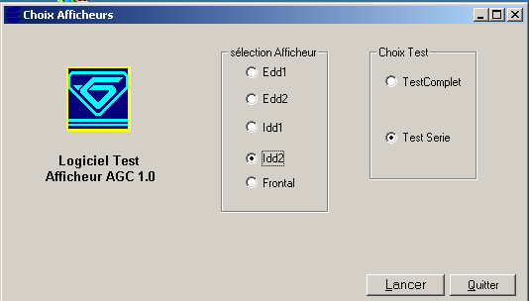

- Etape N°2, Lancement du Test Série :

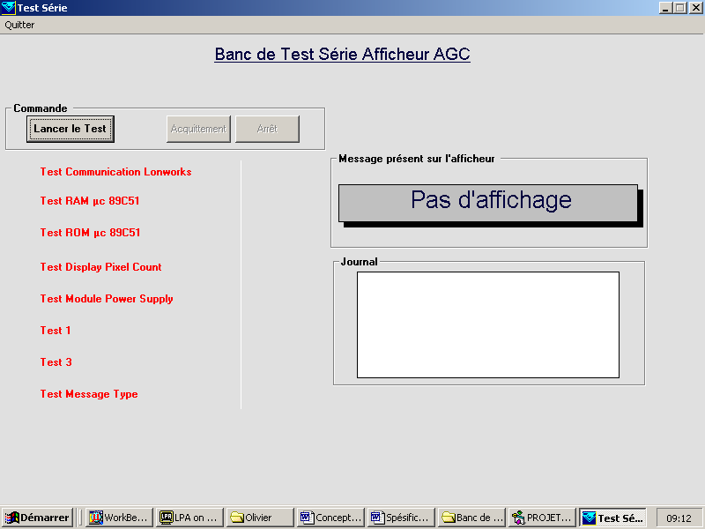

- Etape N°3, Test Communication Lonworks

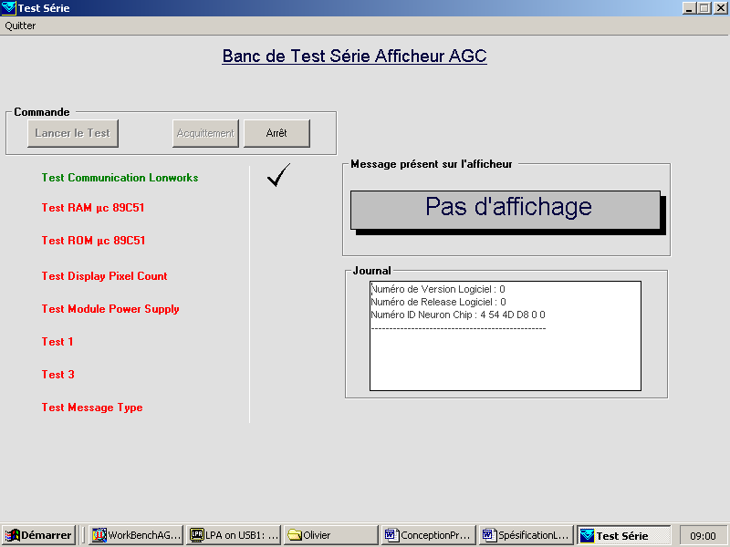

- Etape N°4, Test RAM µc 89C51

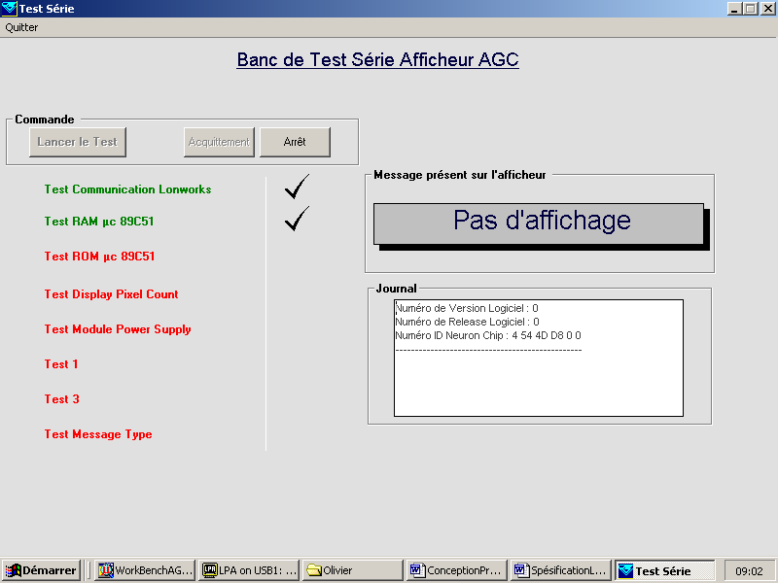

- Etape N°5, Test ROM µc 89C51
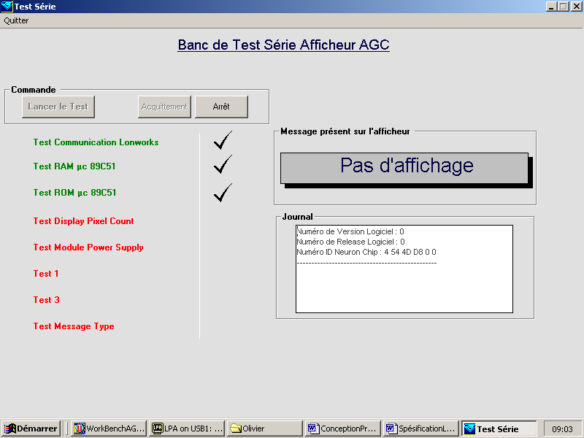

- Etape N°6, Test Display Pixel Count
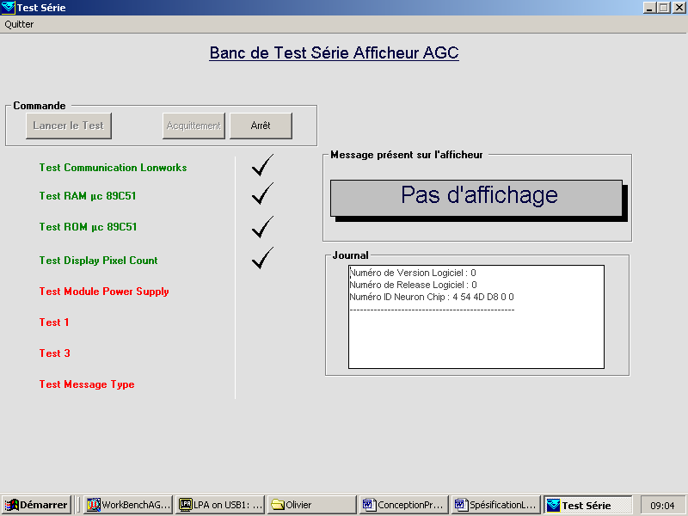

- Etape N°7, Test Module Power Supply

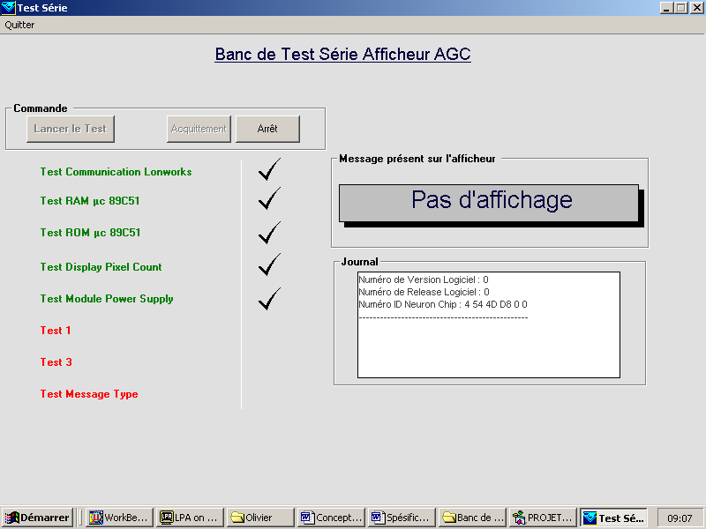

- Etape N°8, Test 1

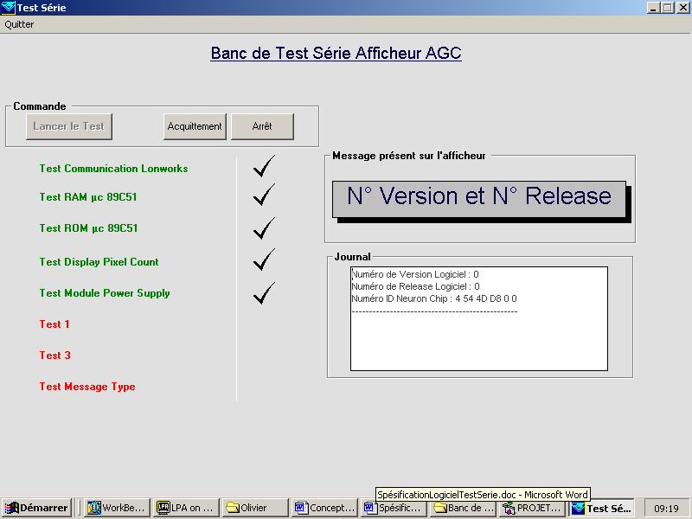

- Etape N°9, Test 3

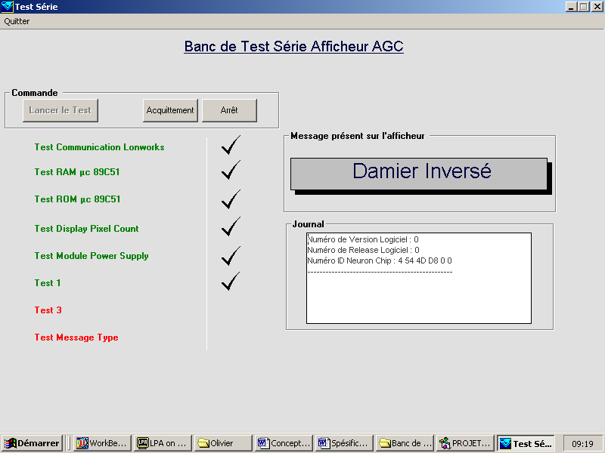

- Etape N°10, Test Message Type

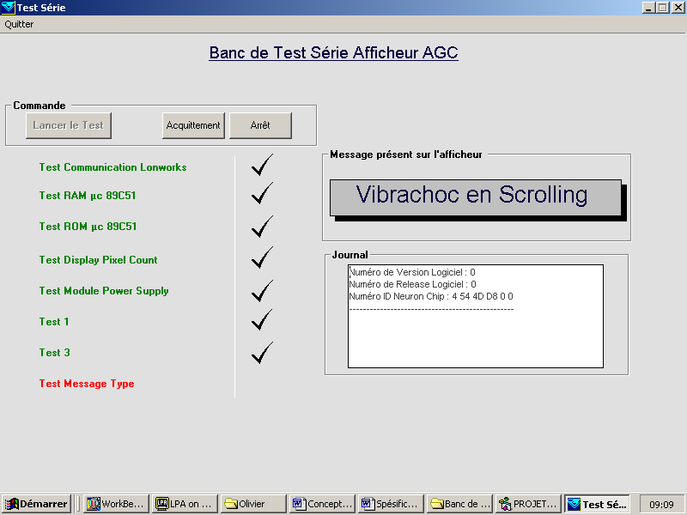

- Etape N°11, Fin du Test

